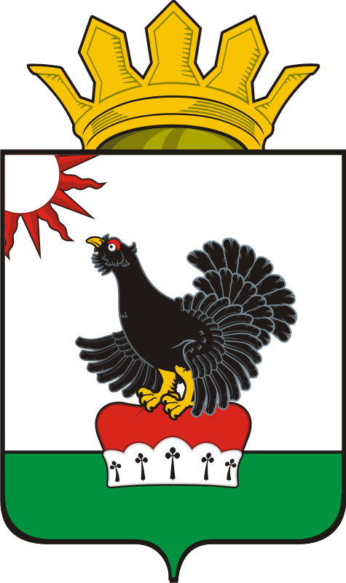

ГЛАВА ТАБОРИНСКОГО МУНИЦИПАЛЬНОГО РАЙОНА

П О С Т А Н О В Л Е Н И Е
от 22.07.2019г. № 121 .
с. Таборы

О муниципальном опорном центре дополнительного образования детей Таборинского муниципального района

В целях реализации на территории Таборинского муниципального района приоритетного мероприятия «Формирование современных управленческих и организационно-экономических механизмов в системе дополнительного образования детей (в рамках реализации федерального проекта «Успех каждого ребенка» национального проекта «Образование») подпрограммы 2 «Качество образования как основа благополучия» государственной программы Свердловской области «Развитие системы образования в Свердловской области до 2024 года», утвержденной постановлением Правительства Свердловской области от 29.12.2016 № 919-ПП, концепции создания и функционирования целевой модели развития региональной системы дополнительного образования детей Свердловской области на 2019-2021 годы, утвержденной распоряжением Правительства Свердловской области от 26.10.2018 №646-РП, в соответствии с Методическими рекомендациями о создании и функционировании муниципальных опорных центров дополнительного образования детей Свердловской области, утверждёнными приказом Министерства общего и профессионального образования Свердловской области от 31.05.2019 № 243-Д, «руководствуясь статьёй 27 Устава Таборинского муниципального района
ПОСТАНОВЛЯЮ:
1. Создать на базе муниципального казённого образовательного учреждения дополнительного образования детей Центр детского творчества «Радуга» муниципальный опорный центр дополнительного образования детей Таборинского муниципального района (далее – Муниципальный опорный центр).
2. Утвердить Положение о Муниципальном опорном центре (прилагается).
3. Возложить обязанности по ведению АИС «Реестр сертификатов» на муниципальное казенное учреждение «Информационно-методический центр Управления образованием администрации Таборинского муниципального района».
4. Настоящее постановление разместить на официальном сайте Таборинского муниципального района (http://www.tabory.midural.ru).
5. Контроль за исполнением настоящего постановления возложить на заместителя главы администрации Таборинского муниципального района (Малевич Н.А.).

Глава Таборинского  муниципального района | В.А. Роененко

УТВЕРЖДЕНО
постановлением главы Таборинского муниципального района от 22.07.2019 № 121

ПОЛОЖЕНИЕ
о муниципальном опорном центре дополнительного образования детей Таборинского муниципального района

- Общие положения

1. Муниципальный опорный центр дополнительного образования детей Таборинского муниципального района (далее – муниципальный опорный центр) создается с целью формирования современных управленческих и организационно-экономических механизмов в системе дополнительного образования детей (в рамках реализации федерального проекта «Успех каждого ребенка» национального проекта «Образование»)» подпрограммы 2 «Качество образования как основа благополучия» государственной программы Свердловской области «Развитие системы образования в Свердловской области до 2024 года», утвержденной постановлением Правительства Свердловской области от 29.12.2016 № 919-ПП, в 2019 году, концепции создания и функционирования целевой модели развития региональной системы дополнительного образования детей Свердловской области на 2019–2021 годы, утвержденной распоряжением Правительства Свердловской области от 26.10.2018 № 646-РП «О создании в Свердловской области целевой модели развития региональной системы дополнительного образования детей», на основании приказов Министерства общего и профессионального образования Свердловской области от 25.01.2018 № 31-Д «О наделении правом рассмотрения и подписи документов заместителей Министра общего и профессионального образования Свердловской области», от 14.02.2019 № 77-Д «О реализации государственной программы Свердловской области «Развитие системы образования в Свердловской области до 2024 года», утвержденной постановлением Правительства Свердловской области от 29.12.2016 № 919-ПП, в 2019 году», решения комиссии по реализации государственной программы Свердловской области «Развитие системы образования в Свердловской области до 2024 года» и Плана мероприятий по реализации Стратегии социально-экономического развития Свердловской области на 2016–2030 годы (протокол от 27.04.2018 № 16).
2. Настоящее Положение:
- определяет цели и задачи муниципального опорного центра;
- определяет основные направления деятельности муниципального опорного центра.

- Цель и задачи муниципального опорного центра

3. Целью деятельности муниципального опорного центра является создание условий для обеспечения в Таборинском муниципальном районе эффективной системы взаимодействия в сфере дополнительного образования детей по реализации современных, вариативных и востребованных дополнительных общеобразовательных программ для детей различных направленностей, обеспечивающей достижение показателей развития системы дополнительного образования детей, установленных указом Президента Российской Федерации от 7 мая 2018 года № 204.
  - Задачи муниципального опорного центра:
- осуществление организационной, методической, нормативно-правовой, экспертно-консультационной поддержки участников системы взаимодействия в сфере дополнительного образования детей Таборинском муниципальном районе;
- выявление, формирование и распространение лучших практик реализации современных вариативных и востребованных дополнительных общеобразовательных программ для детей различных направленностей;
- формирование и распространение моделей сетевого взаимодействия при реализации дополнительных общеобразовательных программ;
- обеспечение развития профессионального мастерства и уровня компетенций педагогов и других участников сферы дополнительного образования детей на территории Таборинского муниципального района;
- обеспечение содержательного наполнения муниципального сегмента навигатора;
- развитие системы управления в сфере дополнительного образования детей с применением современных организационных, правовых и финансово-экономических механизмов управления и развития региональной системы, учитывающих демографические, социально-экономические и социокультурные особенности Свердловской области, с использованием механизмов независимой оценки;
- создание условий и механизмов для выявления, сопровождения
и поддержки одаренных детей на территории Таборинского муниципального района.

- Функции и направления деятельности муниципального опорного центра

5. Муниципальный опорный центр:
5.1. Выполняет функции организационной, методической поддержки в системе дополнительного образования детей, направленной на обеспечение согласованное развитие дополнительных общеобразовательных программ для детей различной направленности.
5.2. Обобщает и распространяет лучшие практики реализации современных, вариативных и востребованных дополнительных общеобразовательных программ для детей различных направленностей, в том числе:
- предоставляет информацию о выявленных лучших практиках в Региональный модельный центр, способствует их продвижению в других муниципальных образованиях Свердловской области;
- осуществляет внедрение лучших практик, выявленных в Свердловской области, а также лучших практик других субъектов Российской Федерации.
5.3. Способствует развитию сетевых форм взаимодействия при реализации программ дополнительного образования в образовательных организациях, расположенных на территории Таборинского муниципального района.
5.4. Содействует проведению «летних школ», профильных смен
по различным направленностям дополнительного образования детей, в том числе:
- участвует в разработке образовательных программ для организаций летнего отдыха;
- оказывает организационно-методическую поддержку по реализации дополнительных общеобразовательных программ в организациях летнего отдыха.
5.5. Создаёт условия для непрерывного развития педагогических
и управленческих кадров системы дополнительного образования детей
в Таборинском муниципальном районе.
5.6. Обеспечивает реализацию мероприятий по информированию
и просвещению родителей в области дополнительного образования детей.
5.7. Обеспечивает информационное сопровождение мероприятий приоритетного проекта, иных мероприятий для детей и молодежи
в Таборинском муниципальном районе.
5.8. Ведет работу по поддержке и сопровождению одаренных детей –обучающихся образовательных организаций, расположенных на территории Таборинского муниципального района.
5.9. Ведет организационную и методическую работу по внедрению моделей персонифицированного финансирования дополнительного образования детей на территории Таборинского муниципального района.

- Управление муниципального опорного центра

6. Общая координация и контроль деятельности муниципального опорного центра осуществляется Управлением образованием администрации Таборинского муниципального района.
7. Руководство муниципального опорного центра осуществляет директор муниципального казённого образовательного учреждения дополнительного образования детей Центр детского творчества «Радуга».

